Учителями славится Россия,
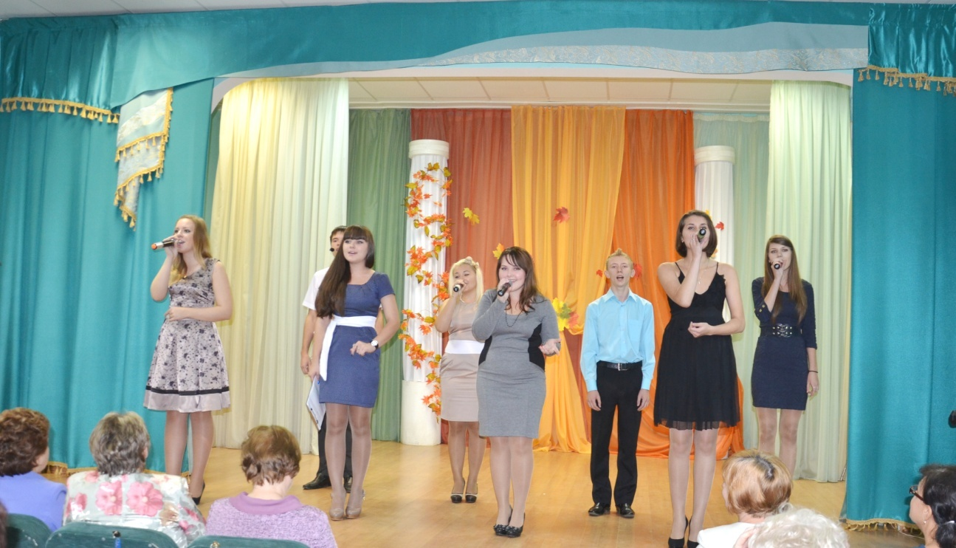
Ученики приносят славу ей!
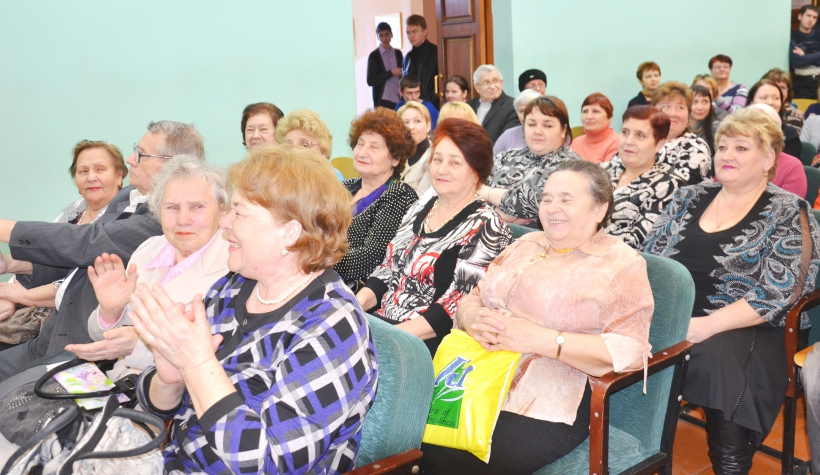
Творческая группа «AZ-studio», театральная студия, хореографическая группа вновь порадуют педагогов в канун профессионального праздника своим мастерством!
Ветераны педагогического труда - почётные гости торжественных мероприятий, посвященных Дню учителя. Крепкого здоровья Вам, счастья, долгих лет жизни!

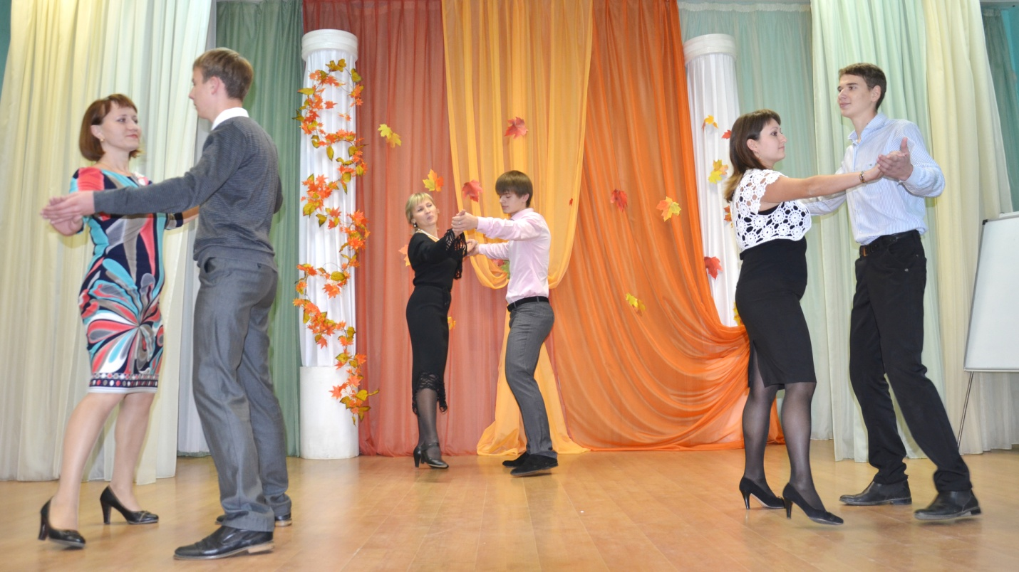
Творческий альянс преподавателей и студентов на сцене актового зала

Учитель - это одна из самых сложных и важных профессий в мире!
Учитель - это призвание!
Учитель - это человек, с помощью которого мы постигаем самую главную и сложную науку - жизнь!
Учитель - это человек, которого нужно слушать, понимать, уважать!
Учитель - это человек, имеюший талант, чтобы выучить даже самых ленивых учеников!
Учитель - это тонкая работа по прокладыванию пути к сердцу человека и раскрытию его лучших качеств!
Учитель - это человек, который может понять, простить, он доб-рый!
Учитель - это человек, любящий и знающий свой предмет!
Учитель - это мудрый человек, без которого нельзя развиваться!
Учитель - это гордое названье, не каждому дается это званье!
С уважением студенты групп С1А, О1А, Иси1А.

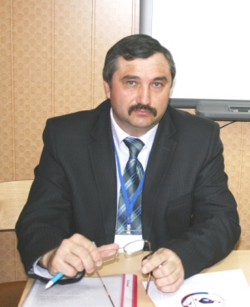
Калинин Андрей Анатольевич:
«Надо любить то, что ты преподаешь, а ещё больше тех – кому это преподаешь»
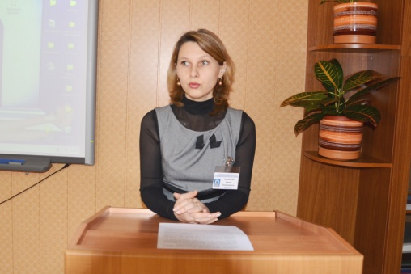

Панфилова Марина Владимировна:
«Отдай миру лучшее, что есть в тебе.
И к тебе вернется лучшее, что есть в мире»

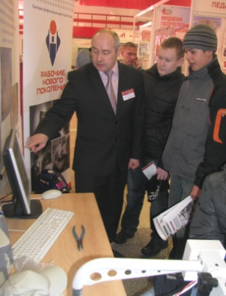

Савинов Сергей Николаевич:
«Человек не рождается личностью, а становится в процессе обучения»

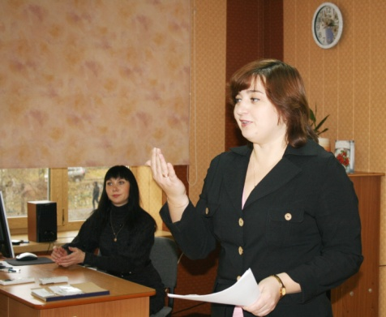

Лёвина Светлана Николаевна:
«Учись так, как будто тебе предстоит жить вечно, живи так, как будто тебе предстоит умереть завтра» О.Бисмарк

Ежегодно, 5 октября, в более 100 странах отмечается День учителя, который был учрежден в 1994 году как Всемирный день учителя.
5 октября замечательный праздник - день не просто одной из профессий, а одной из самых древних и нужных профессий на земле. Первое, что отличает человека, - овладение профессией, среди которых испокон веков главными считаются на Руси три: хлебороб, врач и учитель. Учитель сочетает в себе качества и первых двух, только в более глубоком смысле. Он тоже сеет хлеб, но хлеб этот - пища духовная. Он тоже лечит, но не тело, а душу.
Неправильно будет говорить, что основная задача учителя - дать ученику определенный объем знаний. Все мы учились понемногу, чему-нибудь и как-нибудь, и тот, кто хочет - получит свои знания в той отрасли, которая ему понадобится.
Перед каждым из нас с детства открывалось бесчисленное множество дорог. И перед умными не стоял вопрос отсутствия выбора - стоял вопрос избыточного множества вариантов путей. И самостоятельно человек такой выбор сделать часто не может. А время идет и отсекаются варианты. Щелкает стрелка секундомера - и многое для человека становится упущенной возможностью. Щелк - и не быть парню уже чемпионом по боксу. Щелк - и не стать уже девочке балериной. Щелк - и не сделаться уже кому-то физиком, математиком, поэтом, инженером, врачом… Разглядеть в маленьком человеке его способности, его задатки, направить их в нужное русло - вот основная задача педагога.
В древней Греции слово педагог означало совсем не то, что в нашем языке. «Педагог»- это был человек, в функцию которого входило вести детей в школу и приводить обратно, наблюдать за усвоением материала. Это значение слова ушло, но сама функция не потерялась - она частично перешла к учителям. Это они помогают найти дорогу в жизни, подготовиться к пути и не заблудиться по жизни.
Учитель - это человек, к которому ходят за советом. Учитель- это тот, кто не перестает быть педагогом после того, как ученики перестали быть его формальными подопечными. Учитель- это тот, кто, возникнув в жизни человека, не уходит из нее ни с возрастом, ни со смертью: он остается жить в сердце.
С праздником Вас, с общим праздником - и учителей и учеников, дорогие наши педагоги!

Самые искренние поздравления от студентов - первокурсников.
В день учителя я бы пожелал учителям не терять тот огонь в глазах, который мы видим сейчас. Как говорится: «Главное душою не стареть». Дмитрий Ладягин, гр. С1А
Оставайтесь такими, какие вы есть, будьте счастливы и пусть ваши ученики радуют вас только отличными оценками. О людях судят по первой встречи, а вы произвели на нас неизгладимое впечатление. И даже после окончания колледжа мы будем помнить о вас только хорошее. Дмитрий Симонов, гр. С1А
Я хочу пожелать учителям быть терпеливее, потому что мы ребята шумные и проблемные. Андрей Большеротов, гр. С1А
Хочу пожелать учителям, чтобы они всегда были веселые, добрые и помогали студентам в случае «завала» сессии.
Алексей Мареськин, гр. О1А
Здоровья, умения вызвать у своих воспитанников творческие порывы, желание творить. Анастасия Силантьева, гр. О1А
Я желаю, чтобы каждый ученик помнил и уважал своего учителя, был благодарен ему и хранил те знания, которые он получил от своего учителя. Алла Кистинева, гр.Иси1А
Оставайтесь такими же умными, красивыми и преданными своей работе. Павел Лукьянов, гр. О1А
Пусть ваши дети станут такими же умными, как и вы, их родители. Андрей Денисов, гр. О1А
Желаю учителям карьерного роста и побольше денег.
Сергей Филиппов, гр. О1А

С Днём Учителя!

Рябиновая осень
Гуляет по Саранску,
Какой-то лист уж сбросив,
Какой, покрыв багрянцем.
Мы в колледж поступили
Сентябрьской порой,
А ведь недавно были
Мы школьной детворой.
Пока лишь первый курс
Собрал нас в эти своды.
Здесь всё случится пусть,
Все наши достижения,
Открытия и взлёты,
Не будет поражений
И пасмурной погоды.
Традиций не нарушив,
В начале октября,
Встречаем праздник лучший,
Что учрежден не зря.
Учитель - звучит гордо!
Учитель – это свет!
Уже мы знаем твердо,
Без знаний труда нет.
Здоровья Вам и Счастья,
А колледжу успеха!
Пусть будут двери настежь,
А в окнах много света.
Пусть будущее будет
Для всех нас самым светлым.
Не станет путь наш труден,
Пока мы вместе с вами.
Уж не навеет грусти
Осенний желтый лист,
Который закружится
Над нашей общей крышей.
Мы будем здесь учиться
И пусть о нас услышат!

С уважением
студенты и родители группы ИТ1А

